K2025 tehtävä 10
Kun tekstissä 10.A kuvailtua ääniputkea pyöritetään, syntyy ääni, jonka taajuusspektri on annettu kuvassa 10.B. Putki on avoin molemmista päistä, ja sen pituus on 85,4 cm. Kokeita suoritettaessa äänen nopeus ilmassa on 343 m/s.
10.1 Tarkastele putken sisällä olevaa ilmaa. Liikkuuko ilma pyörittäjää kohti, pyörittäjästä poispäin vai edestakaisin? Perustele vastauksesi. (4 p.)

10.2 Kuvan 10.B spektrissä (1) on tunnistettu kolme ominaistaajuutta. Määritä ominaistaajuuksien kertaluvut käyttäen sopivaa fysikaalista mallia. (4 p.)

10.3 Kun putkea pyöritetään nopeammin, taajuusspektri muuttuu kuvan 10.B spektrin (2) mukaiseksi. Määritä ominaistaajuuksien kertaluvut. Laske, paljonko putki on venynyt. (4 p.)

10.4 Miksi ominaistaajuudet ovat kuvan 10.B spektrissä (2) siirtyneet korkeammille taajuuksille? (4 p.)

10.5 Johda lauseke, josta ilmenee, kuinka mones yläsävel putkessa soi, kun putken sisällä virtaavan ilman nopeus on u. (4 p.)

S24 T5
Mars-planeetalla on kaksi kuuta, Phobos ja Deimos, joista suurempi Phobos kiertää lähempänä planeettaa ja pienempi Deimos kauempana. Kuiden kiertoradat ovat Marsin päiväntasaajan tasossa, ja radat ovat varsin tarkasti ympyränmuotoiset. Tietoja Marsista ja sen kuista on taulukossa 5.A ja kuiden kiertoradat on esitetty animaatiossa 5.B.

1. Laske Phobosin ja Deimosin välisen voiman suuruus, kun ne ovat lähimpänä toisiaan. Laske myös Mars-planeetan ja Deimosin välisen voiman suuruus. Mikä on voimien suuruuksien suhde? (6 p.)

2. Piirrä Phobosin voimakuvio ja määritä Marsin massa Phobosin kiertoradan ominaisuuksien perusteella. Määritä sitten Marsin massa Deimosin kiertoradan ominaisuuksien perusteella. Miten tarkasti voit saamiesi tulosten perusteella ilmoittaa Marsin massan? (9 p.)
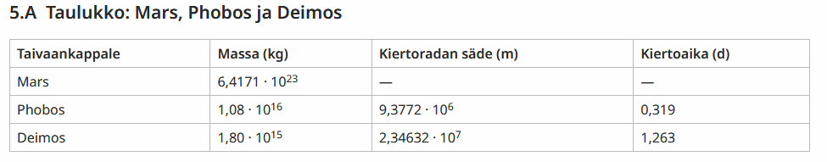
K24 T5
Aineistot löytyvät tehtävän oheismateriaaleista.
5.1 Kuvassa 5.B on esitetty erään tähden valon suhteellisen intensiteetin ajallinen vaihtelu Kepler-satelliitin mittaamana. Kuinka monta prosenttia tähden pinta-alasta planeetta enimmillään peittää?
5.2 Määritä kuvan 5.B avulla tähteä kiertävän eksoplaneetan kiertoaika.
5.3 Täydennä eksoplaneetan voimakuvio kuvaan 5.C tai vastaavaan itse piirtämääsi kuvaan. Liitä kuvakaappaus vastaukseesi. Eksoplaneetan kiertorata on likimain ympyrä. Laske ympyräradan säde, kun tähden massa on 1,52 kertaa Auringon massa.
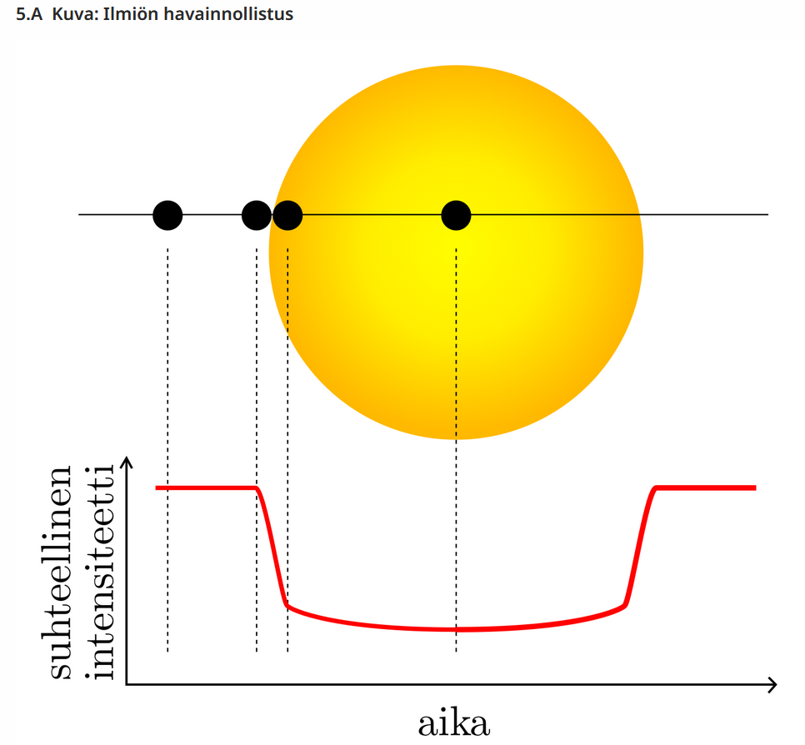
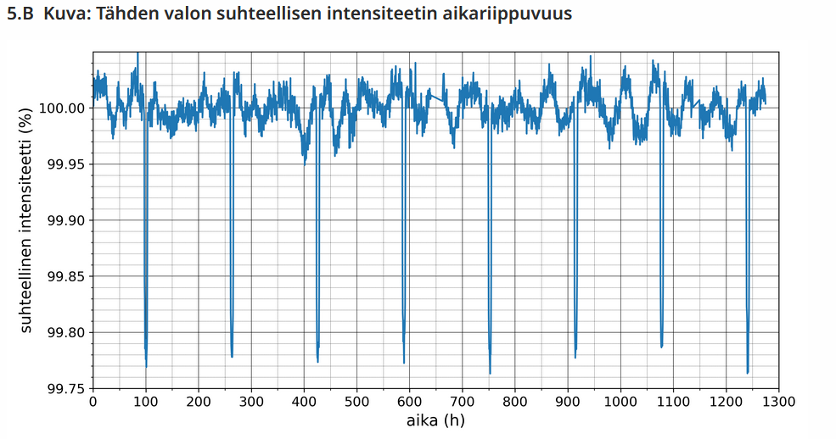
K23 T6
Yhdysvaltalainen yritys toi vuonna 2010 markkinoille biohajoavan Sun Chips -perunalastupussin. Pussin ongelmana oli voimakas rapisteluääni, jonka intensiteettitaso ylsi peräti 95 desibeliin. Oletetaan, että intensiteettitaso mitattiin 1,0 metrin etäisyydeltä.
6.1 Mikä on intensiteettitaso, kun viisi ihmistä rapistelee kukin omaa sipsipussiaan samanaikaisesti 1,0 metrin etäisyydellä mittarista?
6.2 Tuotekehityksellä rapisteluäänen intensiteettitaso saatiin laskettua 75 desibeliin. Kuinka monta prosenttia äänen intensiteetti oli tällöin alkuperäisestä intensiteetistä?
6.3 Arvioi, millä etäisyydellä alkuperäisen sipsipussin intensiteettitaso (95 dB) vastaa tuulen huminaa, jonka intensiteettitaso on 30 dB.
6.4 Miksi osatehtävässä 6.3 laskettu etäisyyden arvio ei ole realistinen käytännön tilanteessa? Yhdysvaltalainen yritys toi vuonna 2010 markkinoille biohajoavan Sun Chips -perunalastupussin. Pussin ongelmana oli voimakas rapisteluääni, jonka intensiteettitaso ylsi peräti 95 desibeliin. Oletetaan, että intensiteettitaso mitattiin 1,0 metrin etäisyydeltä.
6.1 Mikä on intensiteettitaso, kun viisi ihmistä rapistelee kukin omaa sipsipussiaan samanaikaisesti 1,0 metrin etäisyydellä mittarista?
6.2 Tuotekehityksellä rapisteluäänen intensiteettitaso saatiin laskettua 75 desibeliin. Kuinka monta prosenttia äänen intensiteetti oli tällöin alkuperäisestä intensiteetistä?
6.3 Arvioi, millä etäisyydellä alkuperäisen sipsipussin intensiteettitaso (95 dB) vastaa tuulen huminaa, jonka intensiteettitaso on 30 dB.
6.4 Miksi osatehtävässä 6.3 laskettu etäisyyden arvio ei ole realistinen käytännön tilanteessa?

S23 T9
Tutustu tehtävän 9 aineistoihin ja vastaa seuraaviin kysymyksiin.
Antiikin ja keskiajan rakennustyömailla käytettiin laajalti videon 9.A esittämää juoksupyöränosturia. Kun ihminen kävelee juoksupyörän sisällä, kuormaan kiinnitetty köysi kelautuu juoksupyörän akselille asennetun rummun ympärille ja kuorma nousee. Kuvassa 9.B hahmotetaan juoksupyöränosturin rakennetta sivulta ja edestä nähtynä. Kuvassa nosturia on yksinkertaistettu, ja siinä esitetään vain nosturin toimintaperiaatteen ymmärtämisen kannalta olennaiset osat. Juoksupyörän halkaisija on 4,0 m ja rummun halkaisija on 0,34 m. Kuorman massa on 420 kg ja henkilön massa on 81 kg. Laitteistossa esiintyvää kitkaa ei oteta huomioon.
9.1 Selitä sopivan kuvion avulla, mitkä voimat aiheuttavat momentin rummun ja juoksupyörän yhteisen akselin suhteen. Mihin kohtaan juoksupyörällä ihmisen on asetuttava seisomaan, jotta kuorma alkaisi nousta? Anna vastauksesi pystysuunnan ja ihmisen jalkaterien kautta kulkevan juoksupyörän säteen välisen kulman α avulla.
9.2 Kun ihminen alkaa kävellä, juoksupyörä pyörii tasaisesti 2,0 kierrosta minuutissa. Määritä kuorman nopeus ja nosturin teho.
9.3 Antiikin Roomassa juoksupyöränostureilla nostettiin ihmisvoimin useiden tonnien kuormia esimerkiksi Colosseumia ja Pantheonia rakennettaessa. Millä eri tavoilla kuvan 9.B esittämää nosturia voidaan kehittää, jotta sillä olisi mahdollista nostaa raskaampia kappaleita?

S23 T6
Vuonna 2022 NASAn Perseverance-mönkijä onnistui tallentamaan ääniaaltoja Marsin pinnalla. Äänen nopeudeksi Marsissa mitattiin noin 240 m/s alle 400 hertsin taajuuksilla ja noin 250 m/s korkeammilla taajuuksilla. Samanlaisen äänilähteen tuottamat äänet havaittiin Marsissa noin 20 desibeliä heikompina kuin Maassa. Marsin pinnalla kaasukehän tiheys on 0,02 kg/m³, kun taas Maan ilmakehän tiheys merenpinnan tasolla on noin 1,2 kg/m³.
6.1 Miksi ääniaaltojen esiintyminen Marsin kaasukehässä oli merkittävä löydös, joka kohahdutti tiedemaailmaa?
6.2 Miten äänen nopeuden ja taajuuden keskinäinen riippuvuus Marsissa eroaa niiden riippuvuudesta Maan pinnalla?
6.3 Havainnollistetaan Marsissa havaittua 20 dB:n eroa Maan pinnalla tehtävällä kokeella. Kuinka paljon äänen intensiteettiä Maassa on kasvatettava suhteessa alkuperäiseen intensiteettiin, jos intensiteettitasoa halutaan kasvattaa 20 dB?
6.4 Pohdi annettujen tietojen perusteella, millainen olisi puheen tai musiikin kuuntelukokemus Marsissa verrattuna Maahan olettaen, että äänien kuuntelu Marsissa olisi mahdollista ilman suojausjärjestelyjä.

K14 T12
- Selitä, miksi kuvan mukainen kölillinen purjevene ei voi kaatua pelkästään tuulen voimasta, vaikka se kallistuisi voimakkaasti. Kopioi kuva purjeveneestä (kuva 1) tai piirrä itse uusi kuva ja perustele vastaustasi kuvaan piirretyillä
voimavektoreilla.
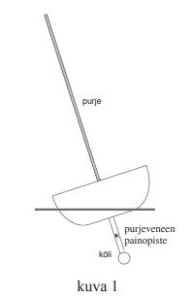
b) Kuvassa 2 on esitetty purjeveneen nopeus tuulen suunnan
funktiona, kun tuulen nopeus suhteessa maahan on 2,1 m/s.
Veneen liikesuunnalle täysin vastaisen tuulen suunta on 0°.
Veneen liikesuuntaan puhaltavan (täysmyötäisen) tuulen
suunta on 180°. Miksi purjeveneen nopeus ei ole suurin, kun
purjehditaan täysmyötäiseen?
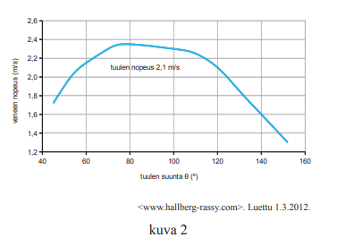
c) Kuvassa 3 on ylhäältä kuvattu purjevene. Kuvasta ilmenee
ilmavirran nopeus kun se osuu purjeeseen ja ilmavirran
nopeus sen jättäessä purjeen. Selitä, miten purjevene voi
edetä kuvan 3 mukaisesti vinosti vastatuuleen.
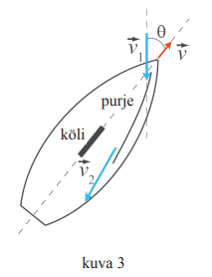
K22 T5
Opiskelija tutkii hississä jousivaa’an avulla kiihtyvyyden ja voiman riippuvuutta toisistaan.
1. Hissin ollessa paikallaan opiskelija kiinnittää kännykkänsä riippumaan jousivaa’an koukkuun. Vaaka näyttää arvoa 1,93 N. Hissin lähdettyä liikkeelle vaa’an lukema on 2,23 N. Kumpaan suuntaan ja kuinka suurella kiihtyvyydellä hissi liikkuu?
2. Hissin lähtiessä liikkeelle opiskelija havaitsee jousivaa’an jousen venyvän 4,5 cm lisää. Kuinka suuri on jousivaa’an jousen jousivakio?

K18 T6
Maija ja Timo rakensivat keinulaudan tasapaksusta ja tasaleveästä lankusta ja tukista. Mihin kohtaan keinulaudan alle tukki on laitettava, jotta lankku olisi vaakasuorassa, kun lapset istuvat lankun päissä? Maijan massa on 28 kg, Timon 17 kg ja lankun 11 kg. Lankun pituus on 3,2 m.
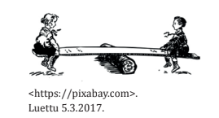
S18 T10
